18+18 HİKÂYESİ OLAN FİLMLER / NİZAM EREN
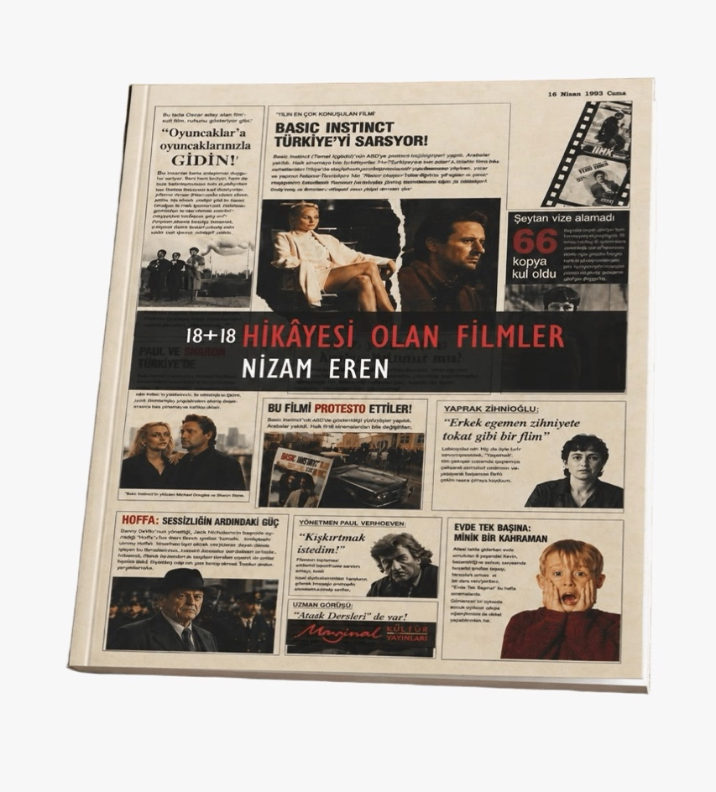
YAKINDA MARJİNAL KÜLTÜR YAYINLARINDA: 18+18 HİKÂYESİ OLAN FİLMLER

Önsözünü Prof. Dr. Emre Kongar ve Özen Film’in sahibi Mehmet Soyarslan’ın yazdığı 18+18 HİKÂYESİ OLAN FİLMLER kitabı Marjinal Yayınları’ndan çıkıyor.

37 yıldır sinema sektörünün çeşitli alanlarında üretim yapan iletişim uzmanı Nizam Eren, 1989 yılında Özen Film’de başladığı ve ayrıldıktan sonra kendi kurduğu iletişim şirketindeki sektör tecrübelerini kitaplaştırdı.

Sinema bölümlerinden iletişim fakültelerine, işletme fakültelerinden sosyoloji bölümlerine dek geniş kitleyi içeren pazarlama, halkla ilişkiler ve medya üzerine tecrübelerini, düşüncelerini paylaştığı kitap aynı zamanda 40 kadar görsel zenginliğe de sahip.

Prof. Dr. Emre Kongar “Hani kült filmler için “Kamera Arkası” diye filmin nasıl çekildiğine ve ilginç sahnelerine ilişkin ilave çekimler yapılır ya...

İşte değerli öğrencim Nizam Eren’in elinizdeki kitabı da “Türk Sineması’nın Kamera Arkası” niteliğinde bir yapıt olmuş.

“Perde Arkası” ya da sinema-televizyon dili ile “Kamera Arkası” pek çok bilinmeyen olay anlatılmış.

Sadece sinema severlerin değil, herkesin merakla okuyacağı bir yapıt ortaya çıkmış.” diyor kitap hakkında.

Son Osmanlı -Yandım Ali filminde afişte adı unutulan ünlü, Eve Giden Yol 1914 filminin Suriye setinde ki olaylar, Büyü filmi galasında çıkan yangın ve ölümden dönenler, Temel İçgüdü filminin toplatılması süreci, Titanic filmi galasında Vitali Hakko golü ve Tarkan olayı, makaslanan filmler, sansüre takılanlar, zina yasasını değiştiren kadın gazetecilerimiz ve Gılgamış projesi dolandırıcılığı, Şeytan filmi kopyalarının havalimanı hangarında yanma gerçeği gibi onlarca filmin kamera arkası olayların tüm çıplaklığı ile anlatıldığı kitabın büyük ilgi görmesi bekleniyor.

Yazar: Nizam Eren
Eser Adı: 18+18 Hikâyesi Olan Filmler
Yayınevi: Marjinal Kültür Yayınları
Sayfa: 143

